Documento Resumen – Programación de servicios y procesos

Subo PExec Jan 15, 2014
Ir al commit
En clase, y como ejercicio propuesto a terminar en casa, se nos encomendó este proyecto. Se trata de un programa sencillo, implementado tanto en Java como en C#, en el cual, mediante una interfaz gráfica muy simple con botones, se ejecutan procesos.
En mi ejemplo, implementé procesos sencillos para Windows a los cuales se accede mediante botones.
Actualización de repositorio Jan 15, 2014
Ir al commit
Debido a un error con mis conocimientos de Git, me propuse crear un repositorio nuevo en esta fecha. Los archivos de este commit no son más que los proyectos guardados en el anterior repositorio
- PTCPUpcase
- PUDPUpcase
- PRunnable
Subo ejercicio sencillo de JSON con PHP Jan 15, 2014
Ir al commit
Este programa que realizamos como última práctica se trataba de descodificar una cadena formateada en JSON y la mostrábamos mediante una interfaz web sencilla.
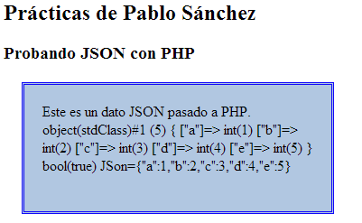

Nota justa: 5
Teniendo en cuenta los conceptos impartidos en la asignatura y el trabajo realizado en esta, considero que he alcanzado el nivel óptimo de conocimiento base que nos has intentado inculcar.
No obstante, y teniendo en cuenta que he tenido problemas con la asignatura y si bien podría haber realizado mejoras en los ejercicios, pienso que tampoco debería alejarme del aprobado.

